Google Scholar
گوگل اسکولار بخش ویژه جستجو در مطالب علمی و پژوهشی است، بر خلاف گوگل همه وب را جستجو نمیکند بلکه مختص منابع اطلاعاتی علمی است. با این جستجوگر میتوانید در منابع دانشگاهی و پژوهشی شامل مقالات، رسالههای دانشگاهی، کتابها، چکیدهها و متون حقوقی و قضایی به جستجو بپردازید. در واقع یک ابزار تحقیقاتی رایگان و روزآمد است که از طریق آن میتوان به طیف گستردهای از انواع منابع اطلاعاتی دست یافت (ویکیپدیا) و در غیاب پایگاههای اطلاعاتی ISI و Scopus که به دلیل هزینه گزاف معمولاً در دسترس نیستند میتواند نقطه شروع برای جستجوی منابع علمی باشد.
گوگل اسکولار به شما کمک میکند در میان جهانی از پژوهشهای دانشگاهی و سازمانی به جستجو بپردازید و به اطلاعات مرتبط با زمینه کاری خود دست یابید و شما را با اسناد کلیدی در هر زمینه پژوهشی آشنا میکند.
روشهای دسترسی به گوگل اسکولار
1.تایپ www.scholar.google.com
2.جستجوی Google scholar در Google
3.انتخاب آن از لیست برنامههای گوگل
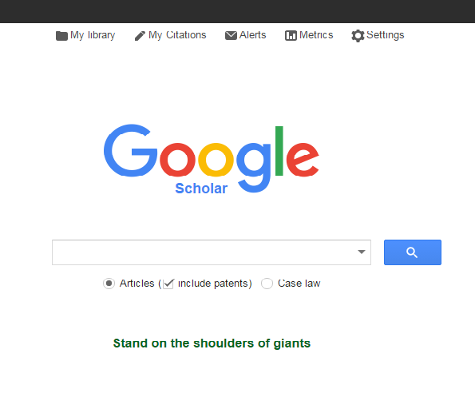
روش جستجو در گوگل اسکولار
انواع جستجو که موتور جستجو ارائه میکند عبارتند از:
جستجوی ساده (Basic Search): کلیدواژه را در جعبه جستجو وارد کنید. عملگر AND به صورت پیشفرض میان کلیدواژهها قرار میگیرد.
جستجوی پیشرفته (Advanced Search): با قرار دادن ماوس بر روی زبانه کوچکی که در داخل جعبه جستجو وجود دارد، صفحه جستجوی پیشرفته باز میشود. از امکانات بیشتری جهت دستیابی به مقالات موردنظرتان میتوانید استفاده کنید.
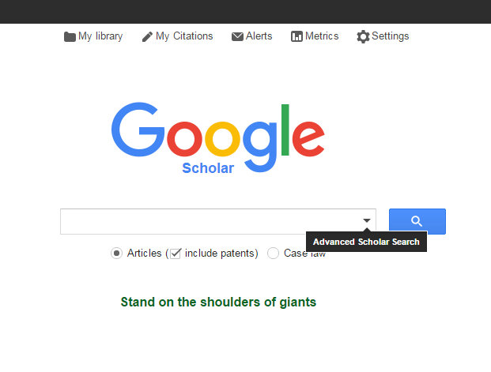با کلیک بر روی صفحه جستجوی پیشرفته باز خواهد شد:
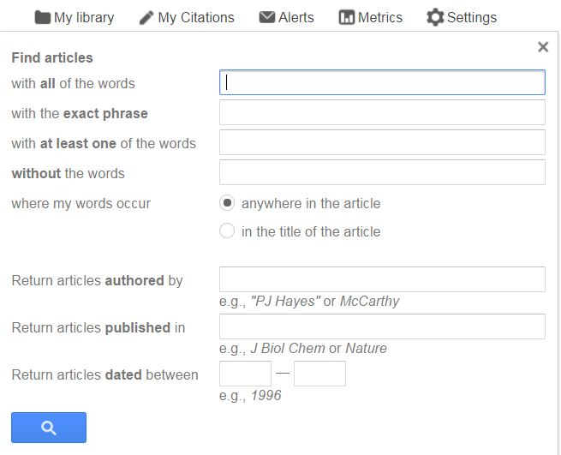

استفاده از باکسهای جستجوی پیشرفته به شرح زیر میباشد:
with all of the words: در واقع عملگر AND را بر کلیدواژهها اعمال میکند و مقالاتی را جستجو میکند که کلیدواژههای شما در آن وجود داشته باشد.
with the exact phrase: هنگامی استفاده میشود که بخواهیم کلیدواژههای مورد جستجو حتماً در کنار یکدیگر و با حفظ ترتیبی که وارد شدهاند جستجو شود. برای اینکه گوگل اسکولار دقیقاً همان عبارتی را که وارد میکنید جستجو کند، از این باکس جستجو استفاده کنید. جستجوی عبارتی یکی از مفیدترین ویژگیهای جستجو است که احتمال بازیابی مدارک مرتبطتر را افزایش میدهد.
with at least one of the words: عملگر OR را بر کلیدواژههای شما اعمال میکند. در صورت استفاده از این باکس جستجو تمامی مدارکی که در آنها صرفاً یکی از کلیدواژههای مورد جستجو آمده باشد، جستجو میکند.
without the words : عملگر NOT را بر کلیدواژههای شما اعمال میکند. با وارد کردن کلیدواژه در این باکس، مدارکی جستجو خواهد شد که فاقد این کلیدواژه باشد.
where my words occur: با انتخاب anywhere in the article مقالاتی را جستجو میکند که کلیدواژه موردنظرتان در هر قسمتی از مقاله (عنوان، چکیده و متن) باشد. انتخاب in the title article مقالاتی را جستجو میکند که کلیدواژه شما در عنوان مقاله آمده باشد.
Return Articles authored by: در این بخش شما میتوانید به مقالات و مدارک یک نویسنده، اچ ایندکس، تعداد استنادات و... دست بیابید.
Return articles published in: با وارد کردن نام ژورنال، مقالات یک ژورنال بازیابی میشود.
Return articles dated between: با وارد کردن محدوده زمانی خاص، مقالاتی جستجو میشود که در آن بازه زمانی منتشر شده باشد.
مثال: مقالاتی در مورد اوتیسم جستجو نمایید.
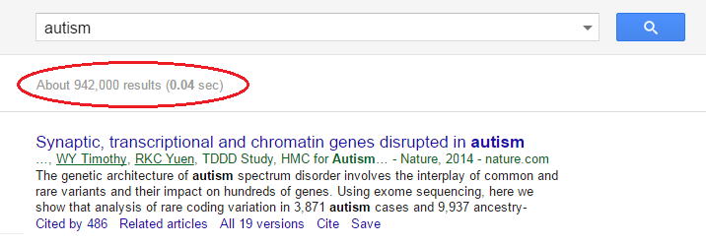قسمت بالای نتایج نمایش داده شده، تعداد مقالات بازیابی شده نمایش داده میشود. هر کدام از نتایج نمایش داده در صفحه جستجو، شامل اطلاعاتی از جمله: عنوان مقاله، نویسنده، سال انتشار، عنوان مجله میباشد.
در قسمت پایین مربوط به نمایش اطلاعات مقاله، اطلاعات دیگری به صورت لینک مشاهده میشود:
Cited by: تعداد دفعاتی را مشخص میکند که به مقاله استناد کردهاند و آن را در فهرست منابع خود قرار دادهاند. البته باید توجه داشته باشید که تعداد استنادات به سال نشر نیز بستگی دارد، مقالاتی که از مدت انتشارشان زمان زیادی نمیگذرد، تعداد استناد کمتری دریافت کردهاند.
Related articles: با کلیک بر روی این لینک، مدارک مرتبط با مدرک مورد نظر ما نمایش داده میشود.
All versions: با کلیک بر روی این لینک، به نسخههای مختلف آن مدرک در وب دسترسی مییابید.
Cite: با کلیک بر رویcite، اطلاعات کتابشناختی مقاله جهت ارسال به نرمافزارهای مدیریت استناد وجود خواهد داشت.
Save: با انتخاب این گزینه لینک دانلود مقاله به Gmail تان ارسال میشود.
در گوشه سمت راست با استفاده از محدودکنندههای این بخش میتوانید نتایج جستجوی خود را محدود کنید.
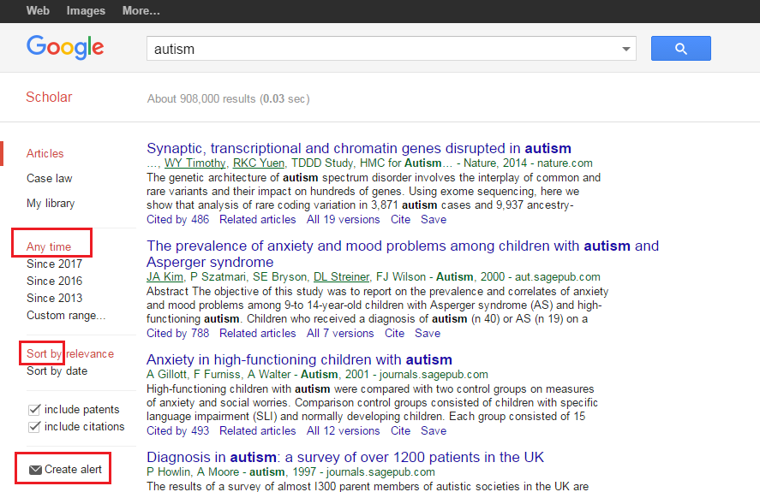

Time: با انتخاب بازه زمانی، میتوانید نتایج جستجوی خود را محدود به سال خاصی کنید. در صورت انتخاب نکردن هیچ گزینهای سیستم به طور خودکار همه سالها را جستجو میکند.
Sort: نتایج جستجوی خود را میتوانید بر اساس مرتبط بودن مقالات با کلیدواژههای جستجو شده (relevance) یا تاریخ انتشار مدارک (date) مرتب کنید.
Creat alert: چنانچه تمایل داشته باشید از چاپ مقالات جدید که مرتبط با موضوع مورد نظر شماست، اطلاع یابید، بر رویcreatealert کلیک نمایید. پنجرهای مطابق تصویر زیر باز میشود، پس از وارد کردن آدرس Gmail و کلیک بر روی create alert در صورتی که مدارک مرتبط با موضوع Autism وارد گوگل اسکولار شود، از طریق Gmail به شما اطلاع داده میشود.
